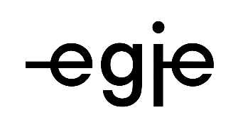
JAK NA JMHZ V EGJE?
Praktický návod
Obsah
1 Validace nastavení administrativních formulářů pro JMHZ 2
1.1 Nastavení REGZEC 2
1.1.1 JPC01 aktualizace jednopoložkového číselníku NUTS/LAU 2
1.1.2 Kontrola vyplnění položek na formuláři Adm21 2
1.1.3 Kontrola vyplnění položek na formuláři Adm22 2
1.1.4 Pomocné sestavy pro kontrolu vyplněných dat 3
1.2 Nastavení pro MH 3
1.2.1 SLM02 3
1.2.2 Validátor ČSSZ 3
2 REGZEC/PREZEC Registr zaměstnanců a PV a předregistr 5
2.1 Prvotní nahrání OIČ a Identifikátor zaměstnání 5
2.1.1 E-Portál ČSSZ 5
2.1.2 EGJE – Poj85 6
2.1.2.1 Načtení dat 6
2.1.3 Přenos dat – Promítnutí 7
2.2 Individuální přihlášení/změna jednoho zaměstnance 8
2.2.1 Založení dávky pro odeslání 8
2.2.2 Vytvoření záznamu s daty zaměstnance a jeho PV 8
2.3 Hromadná akce 9
2.3.1 Založení dávky pro odeslání 9
2.4 Odeslání dávky – Poj81 11
2.5 Odeslání přes VREP a zpětná vazba 13
2.5.1 Odeslání – Vyk65 13
2.5.2 Nahrání vrácené zprávy 14
2.5.3 Přehled položek REGZEC 15
3 Měsíční hlášení 16
3.1 Vytvoření dávky Poj83 – souhrnná data 16
3.1.1 Řádný přehled 16
3.1.2 Řádný přehled – odložený příjem 20
3.1.3 Opravný přehled 20
3.1.4 Storno přehledu 22
3.2 Poj82 – detail dat 23
3.2.1 Přehled 23
3.2.2 Druhy dat 24
3.2.3 Úpravy dat 24
3.2.4 Přehled položek MH 24


Validace nastavení administrativních formulářů pro JMHZ

Nastavení REGZEC

JPC01 aktualizace jednopoložkového číselníku NUTS/LAU
Připomínáme spuštění skriptu pro aktualizaci číselníku NUTS/LAU (kód nuts). Skript byl součástí instalačního balíčku ve verzi e202512. CZ a SK legislativa je řešena ve dvou samostatných skriptech (JPC_nuts_CZ_2026-01.xml, JPC_nuts_SK_2026-01.xml).
Doporučujeme tyto skripty nainstalovat, budou vyžadovány u Hlášení cizinců (SK) a jednotného měsíčního hlášení zaměstnavatele (JMHZ) pro CZ.

Kontrola vyplnění položek na formuláři Adm21
Na formuláři Adm21 / č.IČO zkontrolujte vyplnění nových položek:
- Finančnímu úřadu pro / Specializovanému finančnímu úřadu
- Územní pracoviště v, ve, pro
Dále na záložce Konfigurační parametry vznikly dvě nové položky s výběrem za SJ / SO / referenta:
- Dávky REGZEC zadávat za SJ/SO/referenta
- Dávky MH/odložený příjem zadávat za SJ/SO/referenta – tento parametr je až pro měsíční hlášení
- Hlášení REGZEC/MH příjmy osvobozené od daně …..

Kontrola vyplnění položek na formuláři Adm22
Na formuláři Adm22 / Údaje o správní jednotce došlo k rozšíření číselníku (finkont_jmhz) v položce “Kód finanční kontroly (Trexima).
Tuto položku je nutné zkontrolovat, zda máte vyplněnou, případně upravit dle hodnot v číselníku.
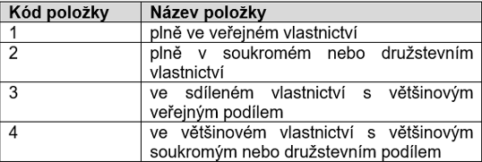

Na formuláři Adm22/konfigurační parametry sekce ONZ v ČR položka „Na dokladech pro ČSSZ lze nastavit zda uvádět jméno i s titulem“ ANO/NE.
Upozornění - rozsah této položky je ze strany ČSSZ omezen na 30 znaků (titul před jménem + za jménem.

Pomocné sestavy pro kontrolu vyplněných dat
U nových osob a pv můžete použít dočasnou sestavu Opv30fq, přes kterou můžete zkontrolovat nevyplněná data.
U měsíčního hlášení můžete použít dočasnou sestavu Poj83f.

Nastavení pro MH

SLM02
Pro měsíční hlášení musíme mít nastaven v započitatelnostech správný zápočet SLM, které nejsou jednoznačné, ale jsou volitelné (např. příplatky).
Poj82_mh_Mzdy a Poj82_mhOdlozPrijem
První načtení můžete provést z návrhu IA od Elanoru a to přes tlačítko !Proveď aktualizaci (skupiny s alespoň jedním vzorem).
Poté si zkontrolujte záložku Zařazení SLM. Kód skupiny je stejný jako atribut ve Všeobecných zásadách pro vyplňování MH. Některé SLM je nutné přidat, některé naopak odebrat dle uživatelského nastavení.
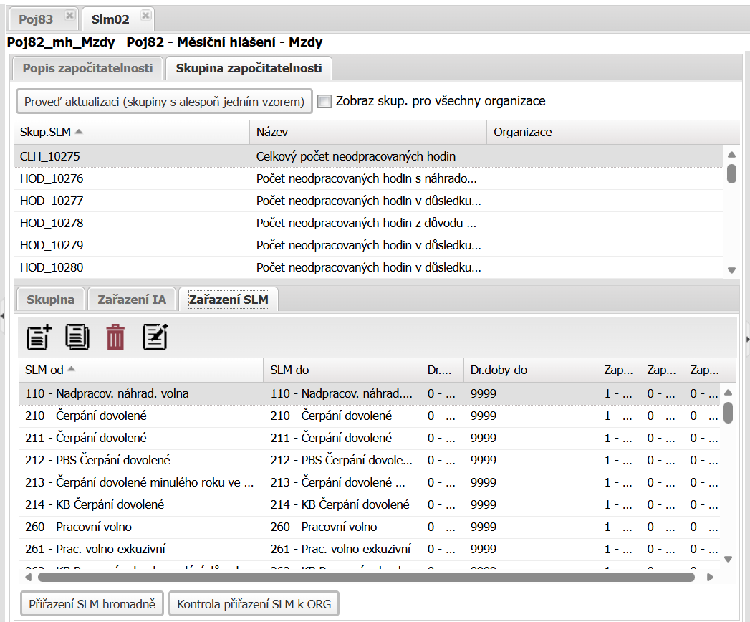

Validátor ČSSZ
Aplikace EGJE při připojování na URL adresu s (https://epodani.cssz.cz/ePodaniValidace.svc pro produkční prostředí, https://t-epodani.cssz.cz/ePodaniValidace.svc pro testovací prostředí) ověřuje URL vůči certifikační autoritě vydavatele serverového certifikátu této služby (DigiCert Global Root G2, resp. GeoTrust EV RSA CA G2 jako mezilehlé CA).
Validátor je implementován "lokálně", tzn. je requestován z "lokálního" EGJE (tlustého) klienta, na rozdíl od vlastního odeslání VREP podání, to je realizováno "serverově" - z AS.
Z tohoto důvodu je důležitá kontrola, zda je/jsou v EGJE klientovi, resp. v jím použitém JDK, importován do cacerts certifikát DigiCert Global Root G2 (mezilehlý GeoTrust obecně být nemusí).

REGZEC/PREZEC Registr zaměstnanců a PV a předregistr

Prvotní nahrání OIČ a Identifikátor zaměstnání

E-Portál ČSSZ
Na stránkách ČSSZ ePortál ČSSZ si otevřeme v online službě Seznam zaměstnanců.
Pod každým samostatným VS mzdové účtárny si načteme data našich zaměstnanců registru ČSSZ.
Pokud chceme i ukončené PV, pak zaškrtneme Vyhledat i ukončené vztahy.
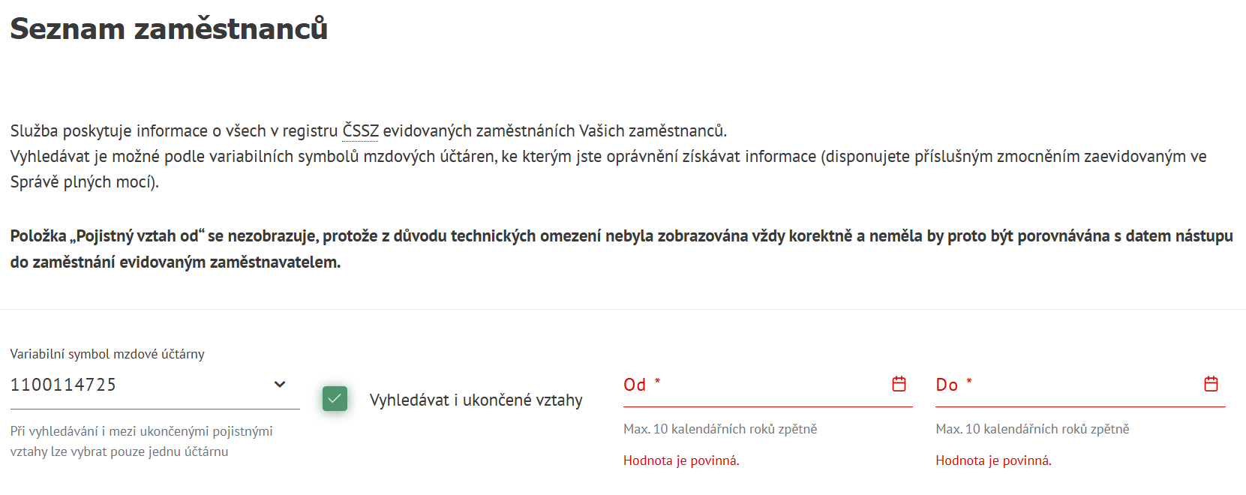
Data pro import do EGJE si vyexportujeme do xml formátu.
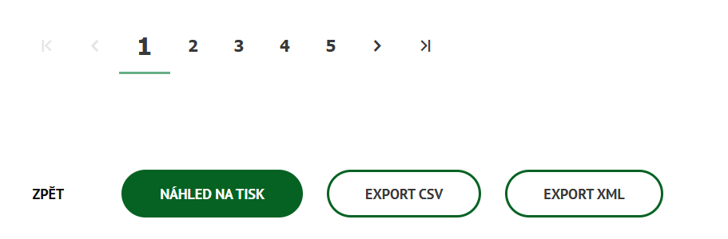

EGJE – Poj85

Načtení dat
Ve formulář Poj85 stiskneme tlačítko Načti dávku a vybereme xml soubor, který jsme si stáhli z ePortálu ČSSZ.


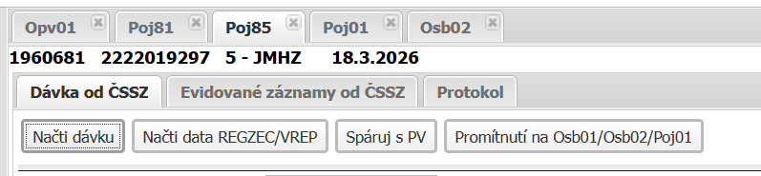
Dále stiskneme tlačítko Spáruj s PV.
Na záložce Evidované záznamy od ČSSZ můžeme nahlédnout/zkontrolovat nahraná data a dále zda proběhlo párování.
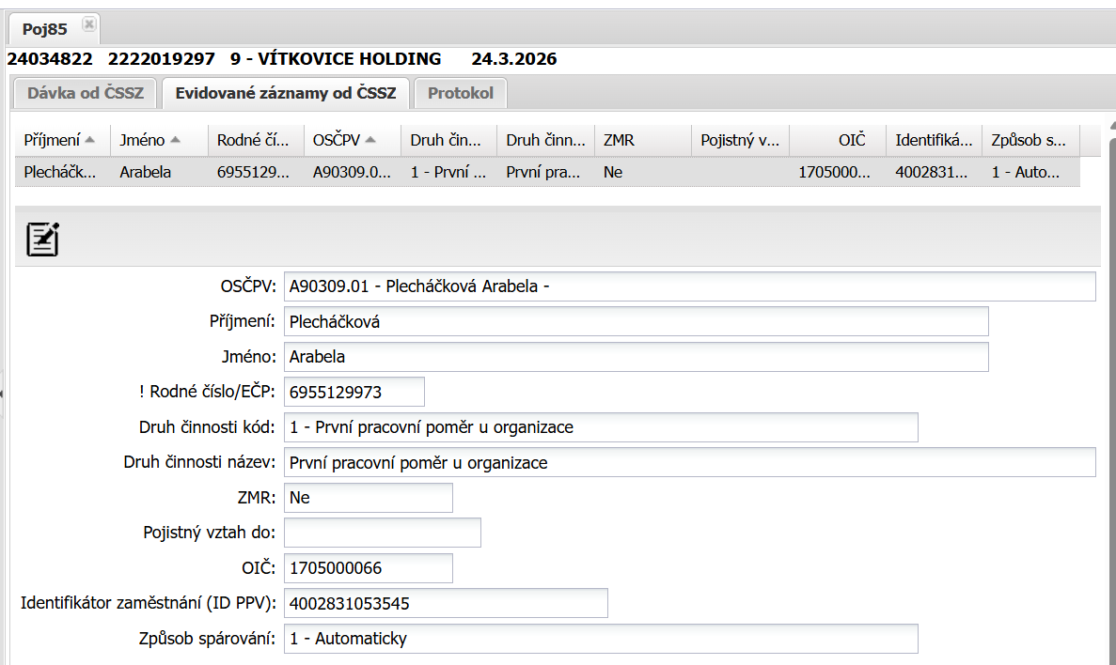

Pokud nedošlo ke spárování, lze provést spárování ručně přes tlačítko Editace

a pole OSČPV vybrat příslušnou osobu a PV.
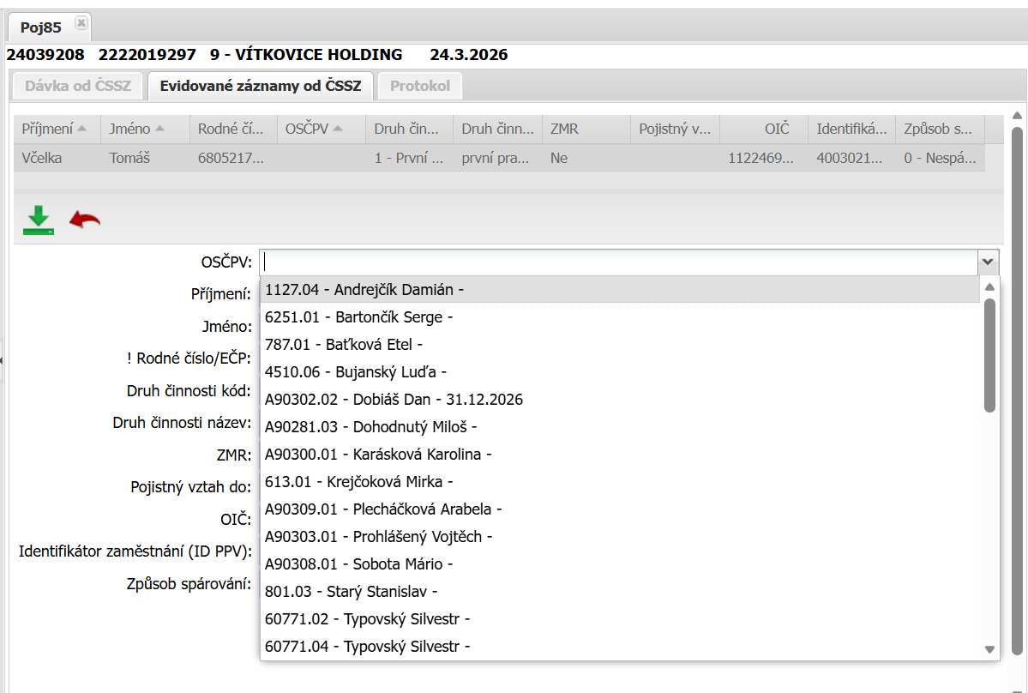

Přenos dat – Promítnutí
Data z Poj85 přeneseme tlačítkem Promítnutí na Osb01/0sb02/Poj01.
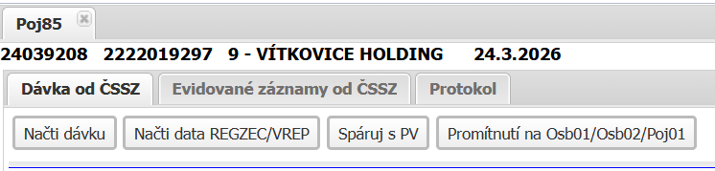
Data se promítnou na:
osb02 a na Poj01
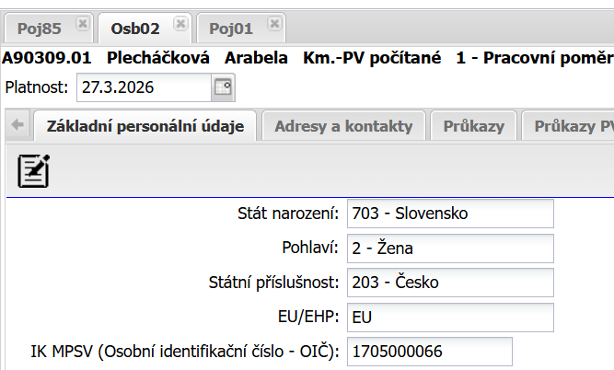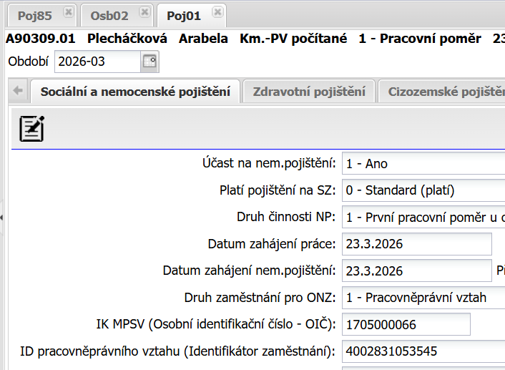

Individuální přihlášení/změna jednoho zaměstnance

Založení dávky pro odeslání
Na formuláři Poj81 si v navigačním seznamu vybereme Typ podání: PREZEC nebo REGZEC.

Pomocí tlačítka vytvoříme novou dávku. Nebudeme načítat data.
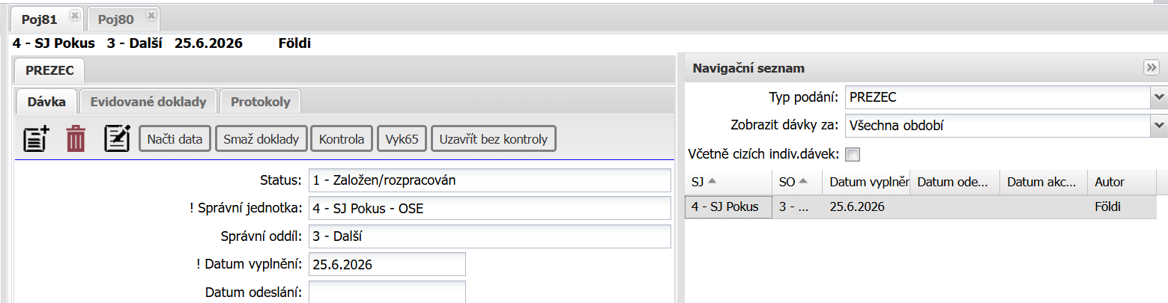

Vytvoření záznamu s daty zaměstnance a jeho PV
Na formuláři Poj80 si vytvoříme nový záznam.
Do pole !ID dávky si vybereme připravenou dávku na Poj81.
Do pole !Akce vybereme typ akce, kterou chceme provést.
Uložíme záznam .
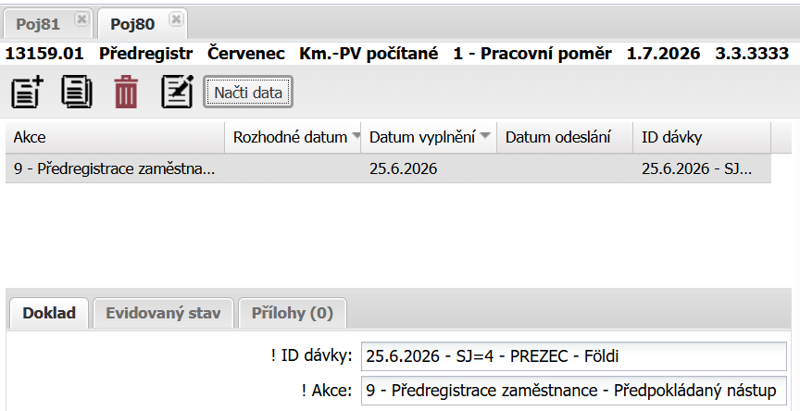

Tlačítkem Načti data načteme data zaměstnance a PV. Můžeme (nemusíme) si data prohlédnou i upravit.

Hromadná akce

Založení dávky pro odeslání
- PREZEC - Předregistrace
Na formuláři Poj81 si v navigačním seznamu vybereme Typ podání: PREZEC.
Pomocí tlačítka vytvoříme novou dávku. Tlačítkem Načti data načteme data. V záložce Evidované doklady si můžeme prohlédnout načtené záznamy. Tyto záznamy můžeme z dávky odstranit nebo smazat jednotlivě na záložce Evidované doklady nebo hromadně tlačítkem Smaž doklady.
Do tohoto typu podání PREZEC se automaticky NEstahují zaměstnanci, kteří nemají Státní občanství CZ-Česko.
Naopak se do PREZEC stahují zaměstnanci/PV s vyplněnou položkou Opv01/Trvání/Předpokládané datum nástupu do zaměstnání. Toto předpokládané datum je max. 8 dnů před datem položky Datumu vyplnění dávky na Poj81.
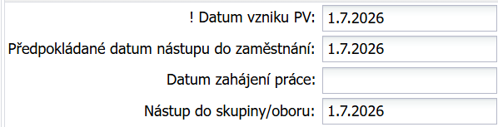

V rámci PREZEC ČSSZ NEpřiděluje OIČ a IDPV. Z tohoto důvodu není nutné dávku po přijetí stahovat do formuláře Poj85.
- REGZEC - Registrace
Na formuláři Poj81 si v navigačním seznamu vybereme Typ podání: REGZEC.
Dále postupujeme stejně jako u PREZEC.

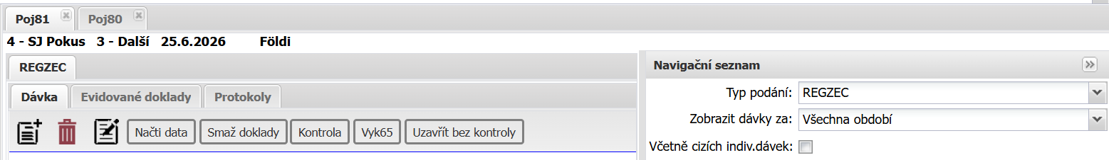

V typu podání REGZEC budeme mít všechny zaměstnance/PV i ty, kteří mají záznam v PREZEC a mají vyplněno pole Datum zahájení práce.
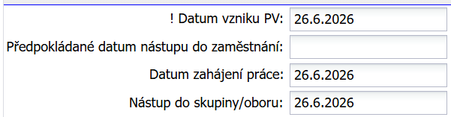

- PREZEC – Oznámení o nenastoupení

U zaměstnance, který nezahájil práci a v rámci PREZEC byla zaslána akce 9 předregistrace, musí být provedena akce 10 Oznámení o nenastoupení.
Na formuláři Opv01/Trvání není vyplněno Datum zahájení práce a současně je vyplněno pole Zaměstnanec nenastoupil: Ano.

Na Poj81 typ podání PREZEC se v rámci nové dávky Načti data generuje akce 10 (po datu Předpokládané datum nástupu do zaměstnání).

- REGZEC – STORNO nástupu

U zaměstnance, který nezahájil práci a byla provedena registrace v rámci REGZEC, musí být provedena akce 8 Storno zaměstnání.
Na formuláři Opv01/Trvání není vyplněno Datum zahájení práce a současně je vyplněno pole Zaměstnanec nenastoupil: Ano.

Na Poj81 typ podání REGZEC je nutné generovat akci 8 (po datu Předpokládané datum nástupu do zaměstnání).

Odeslání dávky – Poj81
Pro odeslání dávky se vrátíme zpět na formulář Poj81, kde jsou na Záložce Evidované doklady vidět načtená data zaměstnance z formuláře Poj80.
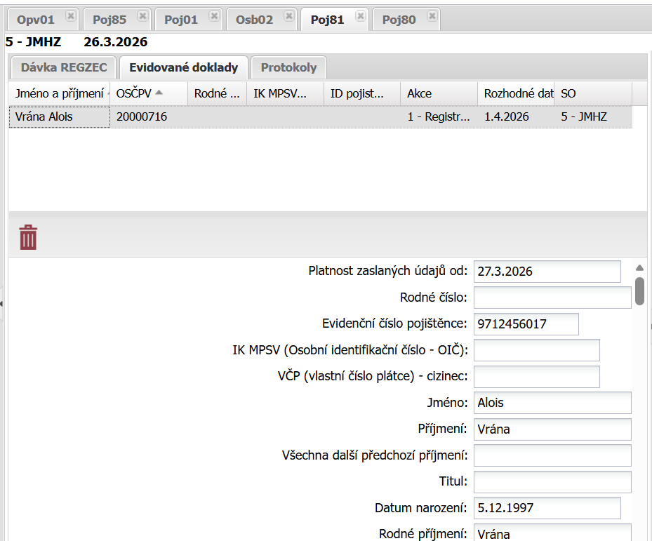

Na Záložce Dávka REGZEC použijeme tlačítko Kontrola nebo tlačítko Uzavřít bez kontroly.
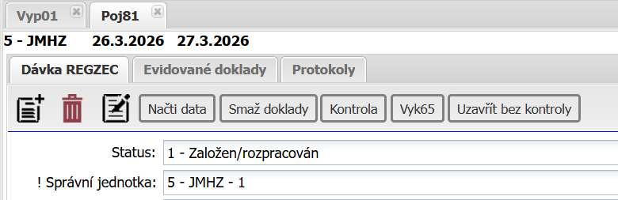

U tlačítka Kontrola se nám vygeneruje protokol chyb, které je nutné opravit nejlépe přímo v příslušných formulářích. S těmito chybami záznam nebude přijat do REGZEC.
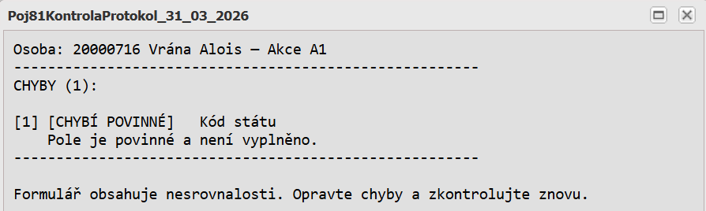
Zrušíme kontrolu tlačítkem Zruš Kontrolu, tím se nám dávka i otevře (změna Statusu na 1).
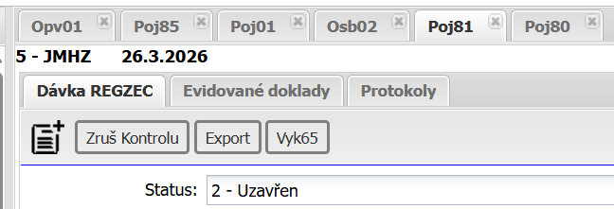

Provedeme všechny nutné opravy.
Na formuláři Poj80 znovu použijeme tlačítko Načti data.
Na formuláři Poj81znovu použijeme tlačítko Kontrola.
Opravy můžeme provádět tak dlouho, dokud nemáme protokol Kontroly bez chyb/bez závad.
Pokud chceme odeslat dávku bez těchto kontrol, pak použijeme tlačítko Uzavřít bez kontrol.
Pokračujeme tlačítkem Export.
Vybereme si způsob exportu (VREP, Podepisovací certifikát, Heslo k certifikátu).
Exportujeme do xml věty nebo můžeme rovnou odeslat do registru ČSSZ formou VREPu.
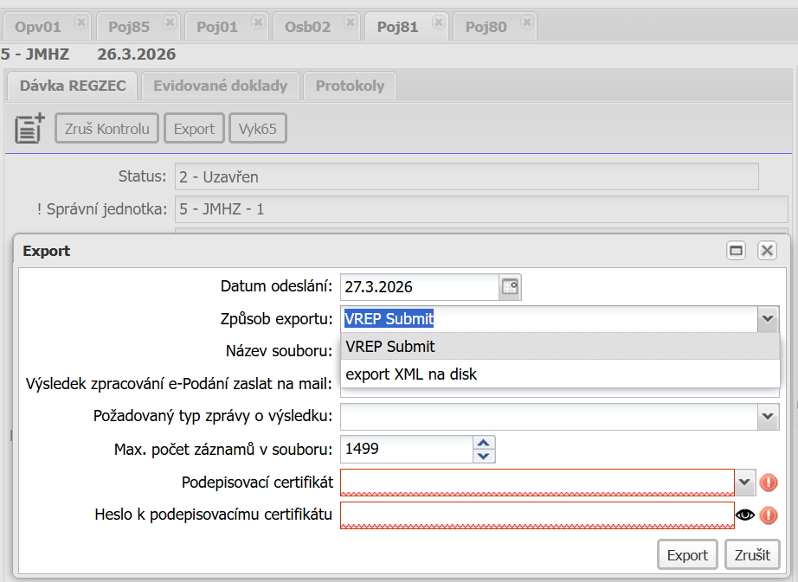

Odeslání přes VREP a zpětná vazba

Odeslání – Vyk65
Na formuláři Vyk65 můžeme sledovat stav odeslání a Akceptace dávky u ČSSZ.
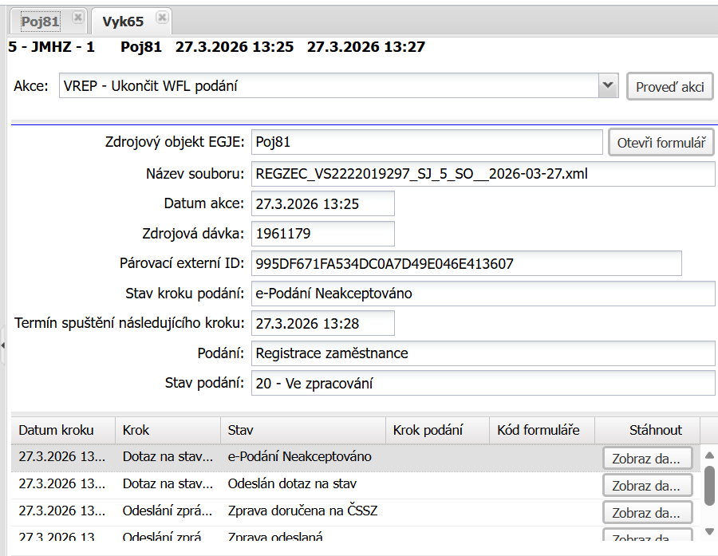

V případě, že je dávka Neakceptována, pak přes tlačítko Zobraz data si zobrazíme protokol, kde jsou vyznačeny nesrovnalosti.
Vracíme se zpět na formulář Poj81 do kroku Zruš export a opravujeme data, dokud nemáme ePodání ve stavu Akceptováno.

Příjem dat na portál a zpětná odpověď může trvat několik dnů např. v závislosti na velikosti dávky.
Jakmile je příslušná dávka Akceptována, můžeme si zobrazit protokol pod tlačítkem Zobraz data.
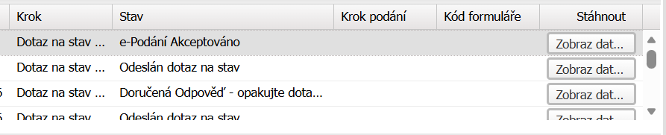

Nahrání vrácené zprávy
V rámci zprávy Akceptováno nám ČSSZ zasílá v protokolu údaje k jednotlivým přihlášeným osobám a PV.
Protokol zobrazuje jednotlivé osoby s RČ/EČP, OIČ a IDPV.
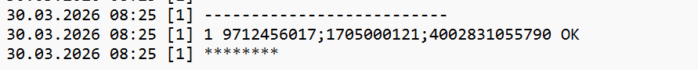
Buď můžeme údaje do EGJE navstupovat ručně nebo automaticky přes formulář Poj85.
Automatické nahrání přes formulář Poj85 přes tlačítko Načti data REGZEC/VREP.
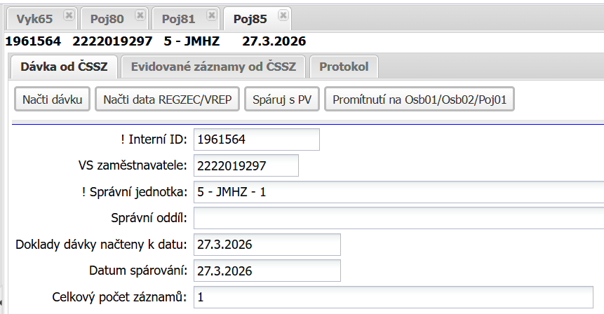
://youtu.be/gfF8jzBVWvM?si=_uiSwuQqH34e4t6t
V seznamu si vybereme příslušnou dávku a načteme přes tlačítko Načíst dávku z o …
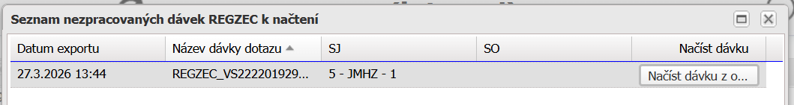
://youtu.be/gfF8jzBVWvM?si=_uiSwuQqH34e4t6t
Informaci o provedeném načtení nalezneme i pod záložkou Protokol.
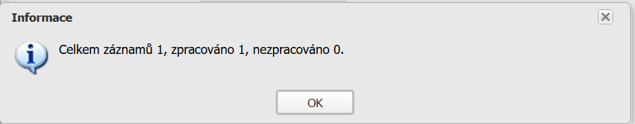

Dalším krokem je spárování záznamů s PV.
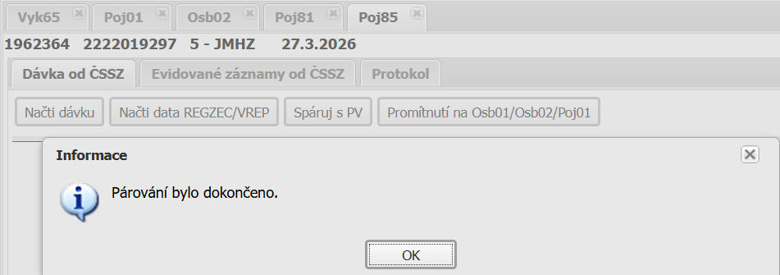
Na záložce Evidované záznamy vidíme záznamy a provedení/neprovedení spárování.
V případě, že se některý záznam nespároval, můžeme toto napárování provést ručně přes editaci konkrétního záznamu a vybrat s combo boxu příslušné PV.
Osoba, která nemá v protokolu RČ nemůže být spárována, protože neobsahuje identifikátor pro párování. U těchto osob proveďte zadání dat ručně do příslušných formulářů.
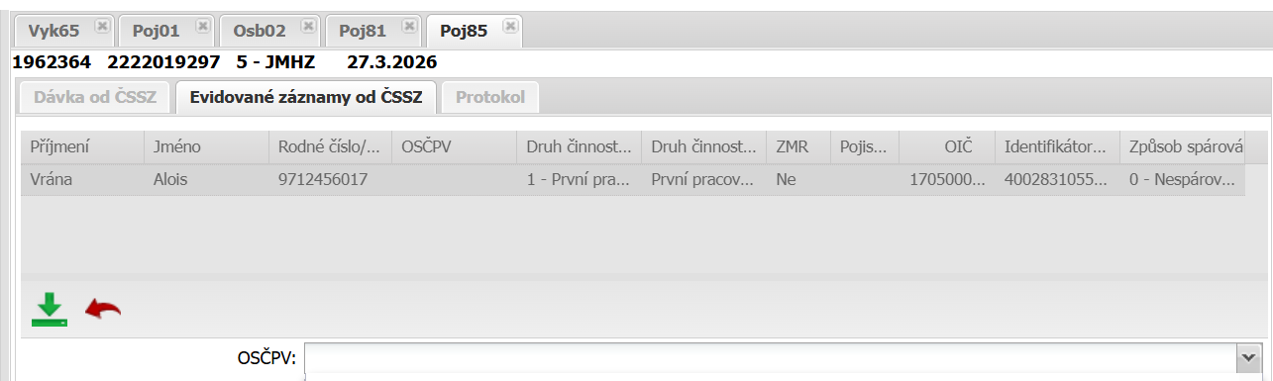
://youtu.be/gfF8jzBVWvM?si=_uiSwuQqH34e4t6t
Posledním krokem je promítnutí na Osb01/Osb02 a Poj01.
Pokud zakládáme již k existující osobě s OIČ nové PV, pak se promítají už jen nové IDPPV.
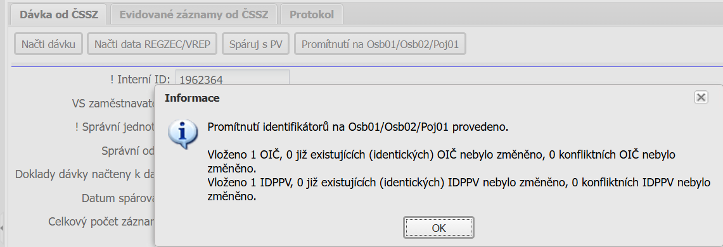

Přehled položek REGZEC
Samostatná xls příloha.

Měsíční hlášení

Vytvoření dávky Poj83 – souhrnná data

Řádný přehled
Na formuláři Poj83 vytvoříme nový záznam. Vyplníme povinné pole jako je SJ, Typ podání a Druh podání.
Uložíme záznam a tlačítkem Načti data načteme data na příslušné období. V záložce Osoby můžete vidět i všechny osoby zahrnuté do MH včetně GUIDu podání.
Nezapomeňte, že data se načtou až po mzdové uzávěrce (status 4 a vyšší).
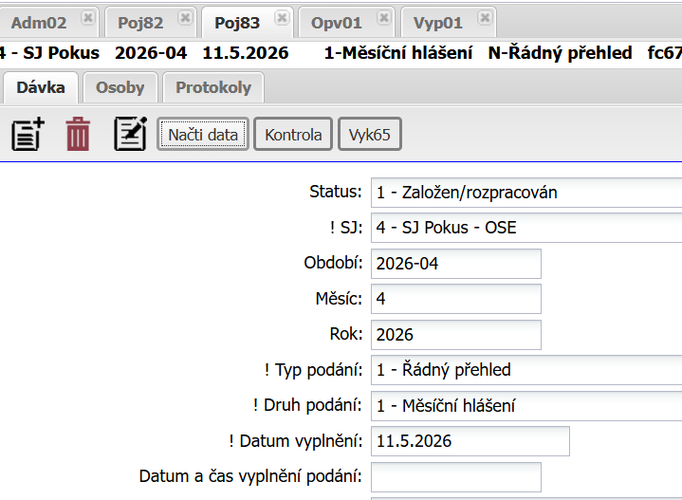

Ve spodní části formuláře Poj83 si můžeme shlédnout/zkontrolovat souhrnná data za příslušný VS.
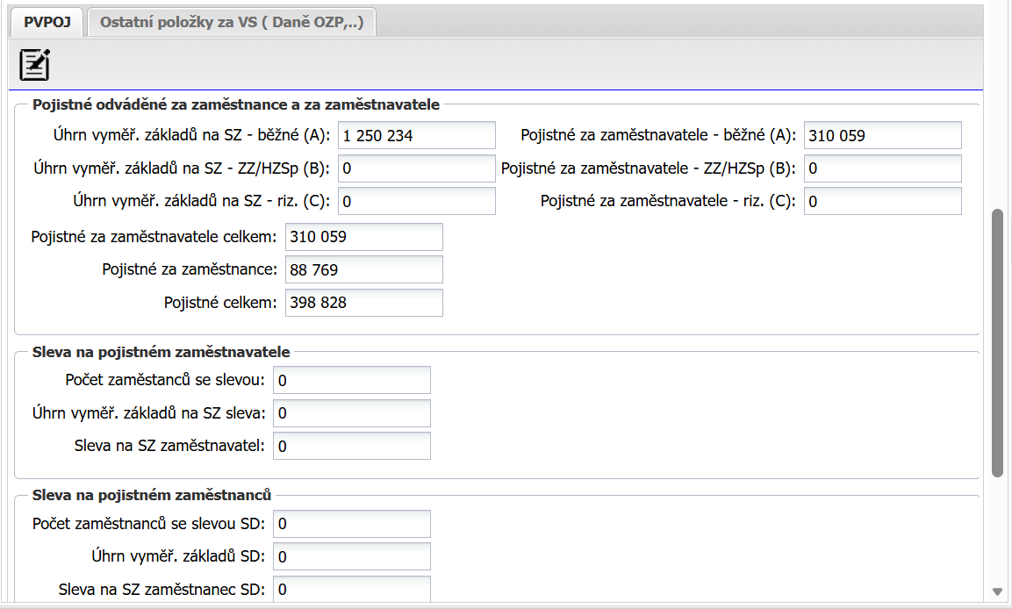
Nezapomeňte, že osoba, která toto hlášení vytváří musí mít přístup na všechny zaměstnance tohoto VS.
Pokud jsme připraveni MH odeslat, tlačítkem „Kontrola“ provedeme kontrolu, z které se vytvoří protokol. Poté přes tlačítko „Export“ můžeme odeslat MH.
V dialogovém okně můžeme vybrat Validátor podání ČSSZ, kdy report projde přímo Validátorem ČSSZ 1. vlnou kontrol. Validátor generuje nepropustné chyby, které znemožňují podat toto hlášení.
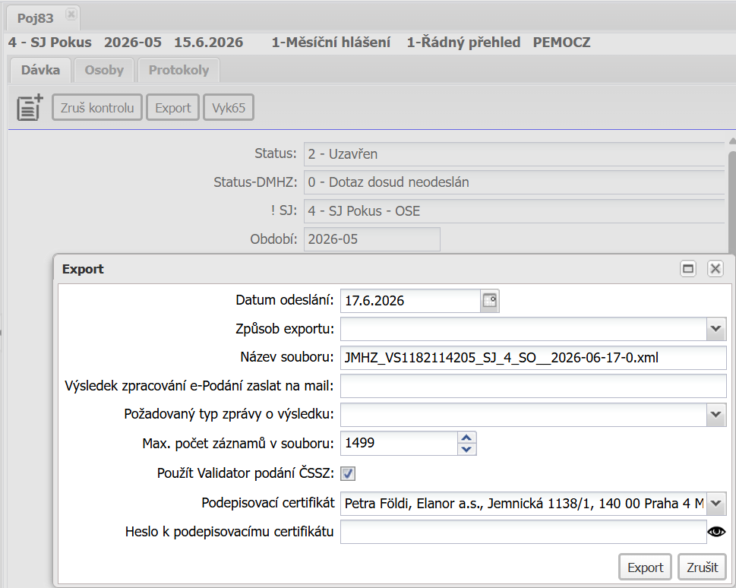

Při provedení odeslání/exportu se generuje protokol s dalšími informacemi či chybami.
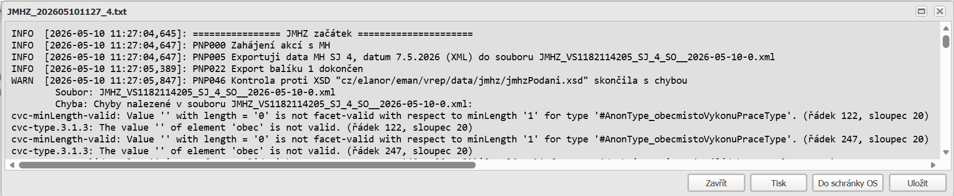

Konkrétní chybové řádky můžete nalézt ve vyexportované souboru na disk a otevření v poznámkovém bloku. Dole můžete vidět na jakém přesně řádku stojíte.
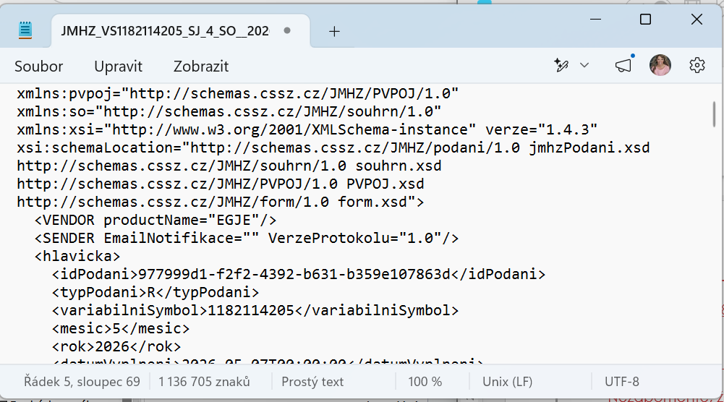

Podle názvu elementu v protokolu chyb, můžete ve formuláři Poj82 nalézt i jednotlivé hodnoty.
Př. Pracovně právní průměr nesmí nemá správnou hodnotu.
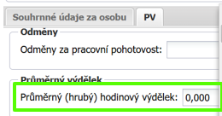

Po akceptace nebo částečné akceptaci odeslaného MH, je nutné vyčkat na protokol o kompletnosti. ČSSZ jej může zaslat/vrátit i za několik dnů.
Protokol o kompletnosti MH můžete spárovat se záznamem na Poj83 dvěma způsoby:
- Načtením výsledku podání z Vyk65 (pokud používáte VREP) a to přes tlačítko
Načtení výsledku podání.
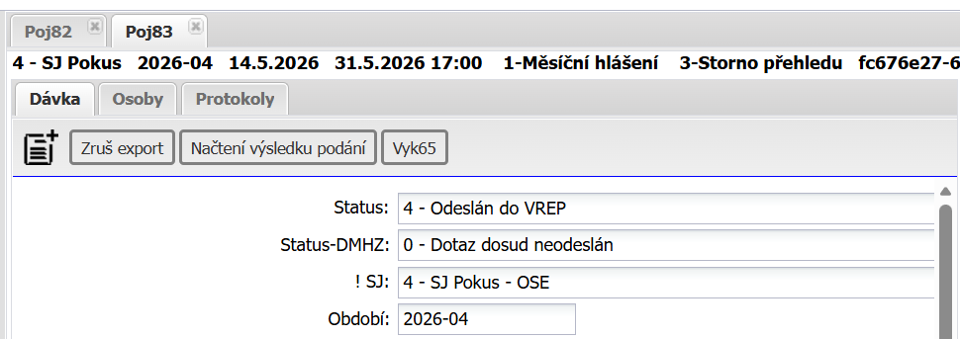

- Načtením výsledku podání ze souboru, a to přes tlačítko Načtení výsledku dotazu ze souboru (soubor třetích stran nebo z DS).
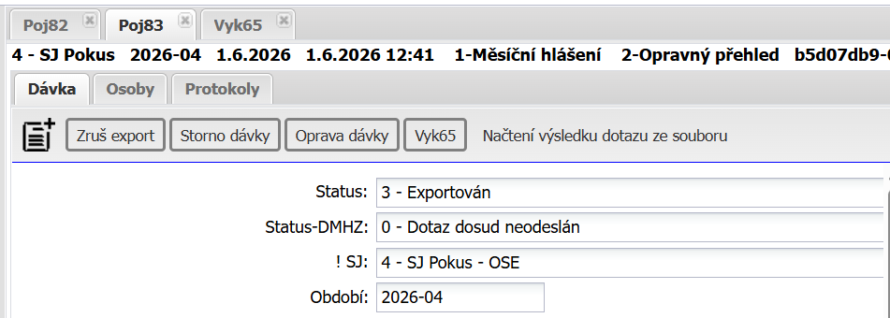

V obou případech se v příslušné dávce změní Status DMHZ na hodnotu 2 – Načten stav dotazu. Protokol lze prohlédnout pod tlačítkem Protokol dotazu.
POZOR: Pokud nemáte Status-DMHZ: s hodnotou 2, nevytvářejte/neodesílejte Opravné MH.
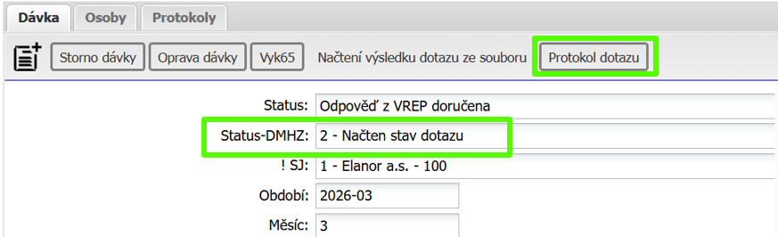

Po načtení protokolu kompletnosti jsou v záložce Osoby zobrazeny Příznaky Akceptace/Neakceptace. Ve spodní části formuláře v poli Protokol je načten přesný text chyby.
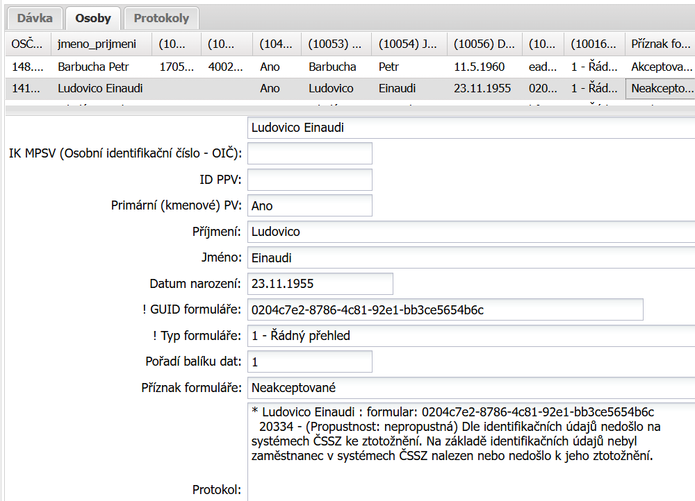

Řádný přehled – odložený příjem
Na formuláři Poj83 vytvoříme nový záznam. Vyplníme povinné pole jako je SJ, Typ podání a Druh podání – ODLOŽENÝ PŘÍJEM.
Uložíme záznam a tlačítkem Načti data načteme data na příslušné období.
Po načtení dat se záložce Osoby zobrazují načtené osoby, kterých v příslušném období byl vyplacen příjem a PV bylo ukončeno v předchozích obdobích.
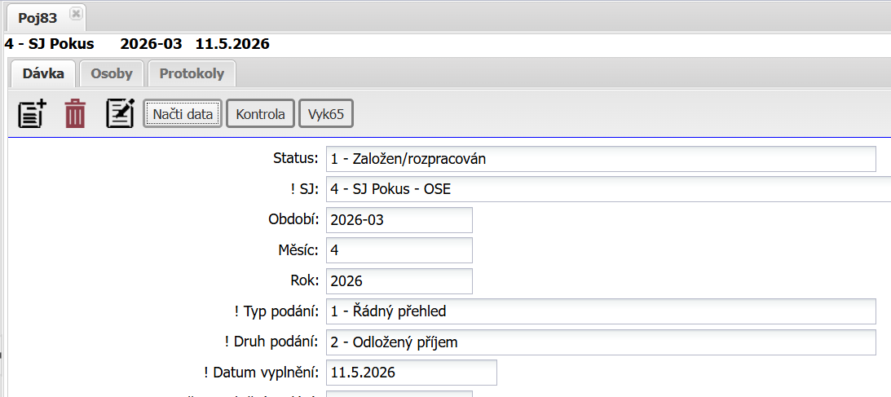

Nezapomeňte, že data se načtou až po mzdové uzávěrce (status 4 a vyšší).
Dále postupujeme stejně jako u Řádného přehledu/Měsíční hlášení.
Upozornění:
Za řádně odeslaný přehled je nově považován vždy 1. v pořadí. Všechny další řádné přehledy i přesto, že jsou odeslány před 20. následujícího měsíce nejsou přijaty z důvodu duplicity. Každý další řádný přehled musí být označen jako Opravný přehled s původním GUIDem.

Opravný přehled
Opravné hlášení lze podat k již akceptovanému nebo alespoň částečně akceptovanému hlášení a současné musíte mít protokol o kompletnosti tohoto hlášení – Status-DMHZ: 2.
Opravné hlášení lze podat nejpozději do 10 let od konce kalendářního roku, ve kterém byl zaměstnavatel povinen podat řádné měsíční hlášení.
Opravné hlášení v EGJE neprovádíme odděleně podle oblastí/OIČ/IDPV, ale vždy jako celek za celé hlášení, s ohledem na vzájemné vazby mezi jeho jednotlivými částmi.
Pokud chcete opravovat jen 1 osobu nebo 1 PV pak opravte přímo na ePortále ČSSZ.
Je potřeba mít na paměti, že jedna úprava v individuálním formuláři může mít dopad nejen na samotný formulář, ale i na hlášení za navazující období, pokud mezi nimi existuje datová souvislost. Z tohoto důvodu přistupujte k opravám systematicky, důkladně je promyslete.

Pro opravné hlášení použijte tlačítko Oprava dávky a vyberu z nabídky jednu ze dvou možností:
- Kopie dat
Toto tlačítko vytvoří novou dávku, která bude ve 100% totožná jako dávka, z které vytvářím opravu (původní dávka = nová dávka).
- Aktualizovat data
Toto tlačítko nevytvoří kopii dávky, ale načte nově data z jednotlivých formulář a převezme GUIDy z původní dávky. Pokud jste provedli v řádném hlášení úpravy na Poj82 o tyto úpravy přijdete.
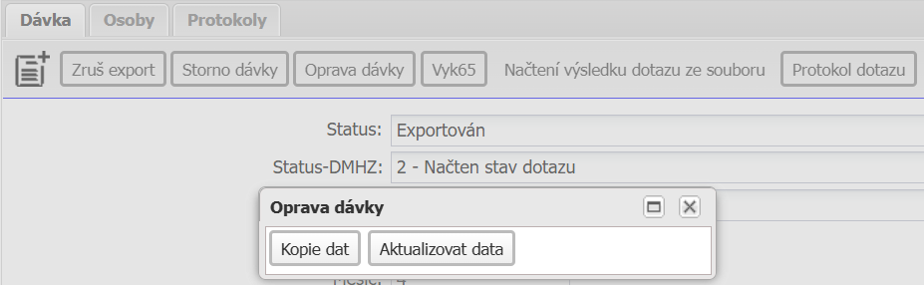

Příklad:
Jedno PV nebylo spočítáno, a tudíž nebylo načteno do MH. Toto MH je sice akceptováno jako celek, ale z 2. vlny kontrol je vrácen Protokol kompletnosti, v němž je uvedena tato chyba o chybějícím PV (porovnání IDPV v REGZEC s MH). Uživatel provede otevření uzávěrky a dopočet tohoto PV.
Při použití tlačítka Kopie dat se toto chybějící PV nenačte do MH. Pokud je třeba načíst nové PV/osobu do opravného MH je tedy nutné použít tlačítko Aktualizovat data.
Opravné podání má shodné GUID podání a typ O.
V opravném podání podle příznaku podání na jednotlivých formulářích (osoba) se generuje příslušný typ podání za každou osobu a to takto:
- Příznak formuláře Neznámý/Neakceptované – typ formuláře R (řádný a nový GUID)
- Příznak formuláře Akceptované/Částečně akceptované – typ formuláře O (opravná a původní GUID)
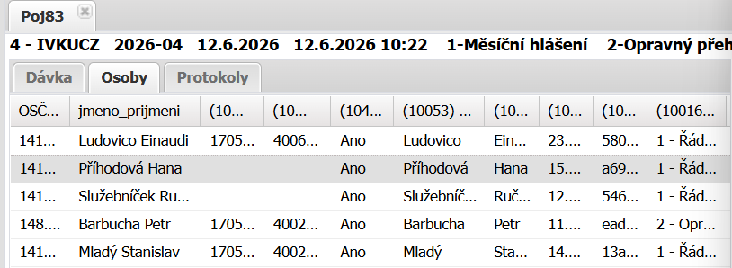

Opravné hlášení lze vytvořit z řádného MH i z Opravného hlášení. Je nutné zvážit přímo uživatelem co je pro něj vhodnější. Nelze jednoznačně stanovit co je pro konkrétní opravu vhodnější.
Dále postupujeme stejně jako u Řádného přehledu/Měsíční hlášení.
POZOR: Pokud nemáte u dávky Status-DMHZ: s hodnotou 2, nevytvářejte z této dávky Opravné MH.

Storno přehledu
Storno podání lze podat k již akceptovanému nebo alespoň částečně akceptovanému hlášení. Storno je prováděno za celé příslušné hlášení.
Storno podání lze podat pouze ve vazbě na řádné měsíční hlášení, a to pouze do zákonné lhůty pro měsíční hlášení, tj. do 20. kalendářního dne v měsíci. Pokud 20. kal.den připadne na So,Ne,Sv lhůta se posouvá na 1.pracovní den po tomto dni.
Vybereme záznam určený pro storno a tlačítkem Storno dávky vyvoláme tuto akci. Potvrzovací tlačítkem potvrdíme tuto akci.
Dávka je označena jako Stornována.
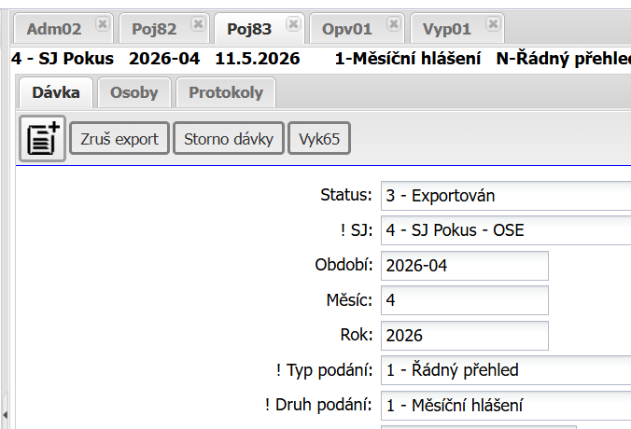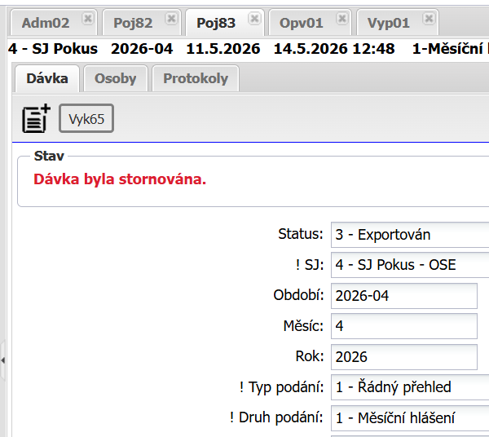

S potvrzením storna je vytvořena automaticky nová dávka s onačením Typ podání 3 – Storno přehledu. Záznam pro storno obsahuje i shodný GUID pro správné párování na ePortále SSZ.
Záznam lze rovnou odesílat přes tlačítko Export.

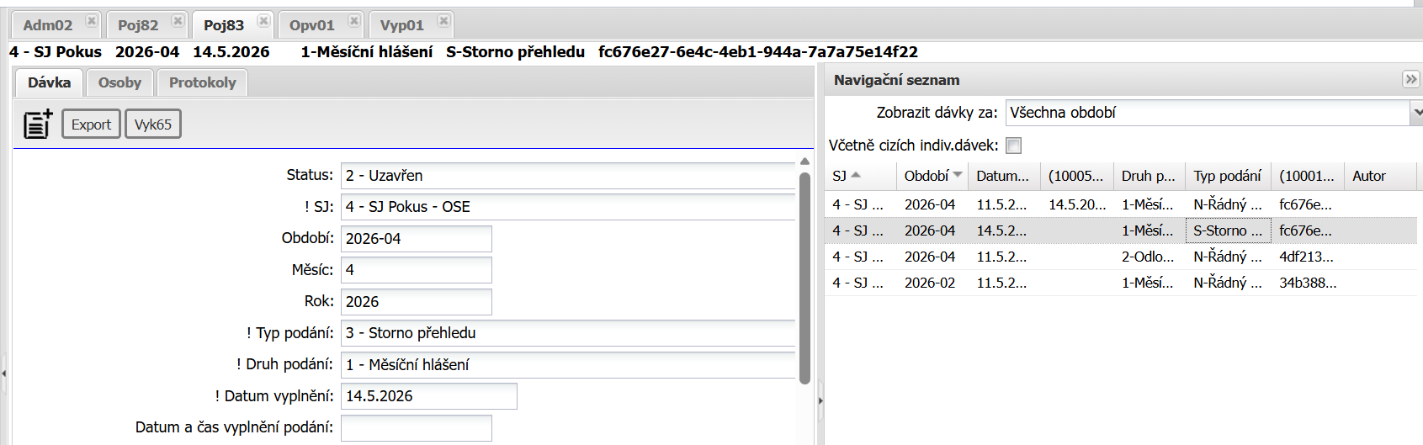

Poj82 – detail dat

Přehled
V rámci generování dávky na Poj83 (Načti data) se současně automaticky plní formulář Poj82. Tento formulář je násobný. Pokud máme vytvořena 2 řádná hlášení, v kterých je osoba počítána, pak na formuláři Poj82 vidíme také 2 záznamy za jednotlivá období
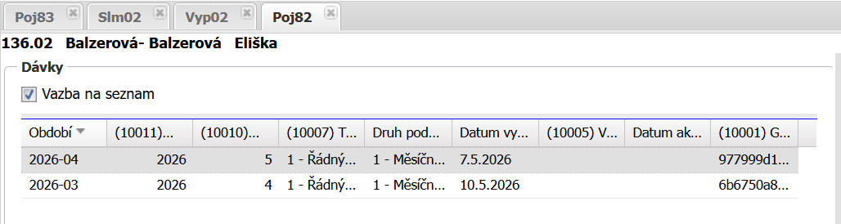
U každého období vidíme ve spodní části načtená data.
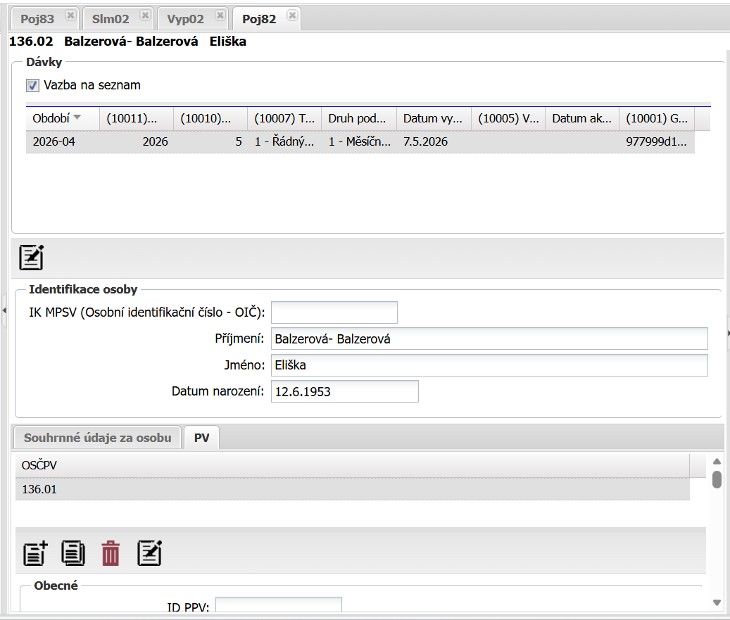

Upozornění:
Osoby/PV nelze z hlášení nyní odstranit. Pokud PV počítáte ať už z jakýchkoli důvodu a nechcete mít tuto osobu/PV v JMHZ, je nutné mít tyto osoby zařazeny na jiném SJ/SO, na kterém neprovádíte JMHZ a nemáte přiřazen VS.

Druhy dat
MHZ obsahuje 2 druhy dat.
- Data z výpočtu, které se načítají z Vyp01 a to ze záložek Detaily výpočtu a Měsíční položky.
Pokud chceme tyto data pro MHZ změnit, je nutné provést otevření uzávěrky a opravit výpočet mzdy. Pokud tyto údaje změníte na formuláři Poj82 hrozí, že MHZ neprojde, neboť nemusí souhlasit detail se souhrnnými daty. V tuto chvíli EGJE souhrnná data nepřepočítává z detailu.
- Data z ostatních formulářů EGJE.
Tyto data můžeme změnit přímo v příslušném formuláři nebo v detailu Poj82. Pokud změníte data v příslušném formuláři, je nutné provést přenačtení dat MHZ (Poj83).

Úpravy dat
Vždy zvažte, co je pro vás přínosnější, zda upravit data přímo v detailu Poj82 nebo na formuláři, z kterého se data načítají.
Pro toto zvážení uvádíme 1 příklad: Protokol chyb vygeneruje tuto chybovou hlášku:
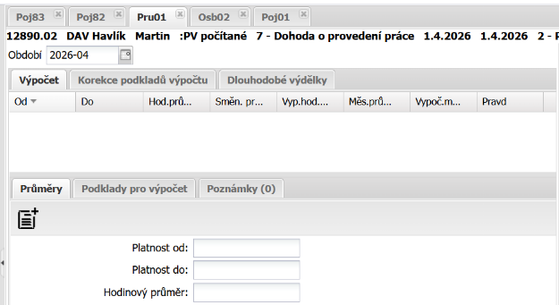
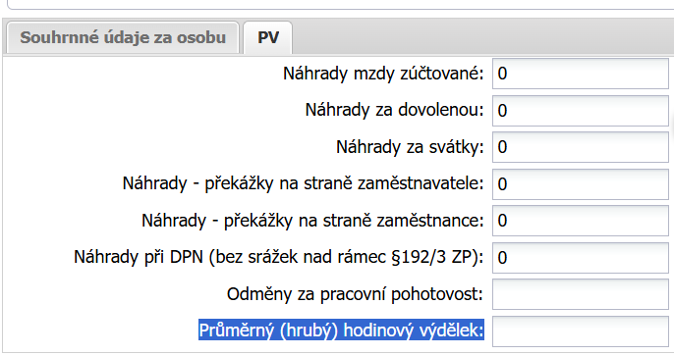
V tomto konkrétním případě se jedná o nový nástup, který nemá pro příslušné období založen záznam na Pru01. Do detailu Poj82 údaj průměrný hodinový výdělek není vyplněn.
Možné varianty jsou 2:
- Vytvoříme záznam na Pru01 (tzv. v kmenových datech) a provedeme přenačtení dat na Poj83. Údaje se začnou dotahovat vždy při každém novém přenačtení dat nebo při dalších opravných hlášených.
- Upravíme/doplníme údaj přímo do formuláře Poj82. V takovém případě, se nám při každém novém přenačtení dat na Poj83 tento údaj smaže. Takovýto přístup úpravy doporučujeme provést v naprosto posledním kroku před odesláním, kdy již neplánujete provádět žádné opravy.

Přehled položek MH
Samostatná xls příloha.

